ANEXA NR.1 LA HOTĂRÂREA CONSILIULUI LOCAL AL MUNICIPIULUI CRAIOVA NR.335/2025

Art.8, la pct.8.1 din contractul de delegare a serviciului public de transport local de persoane prin curse regulate către operatorul R.A.T. S.R.L

„8.1. Sumele aferente Compensației se prevăd în bugetele locale ale UAT –urilor membre și se estimează anual de către Entitatea contractantă potrivit formulei:
Canuală= (Tcm – Tc) x N estimat căl.
unde:
Canuală[lei]- reprezintă Compensația anuală estimată a fi plătită Operatorului;
Tcm [lei/călătorie]- tariful mediu pe călătorie, ofertat și fundamentat de către Operator în conformitate cu prevederile din Ordinul președintelui A.N.R.S.C. nr. 272/2007;
Tc [lei/călătorie]– tariful de călătorie, impus de Entitatea contractantă pe criterii sociale;
N estimat căl. – numărul de călătorii estimate a fi efectuate în anul de referință.
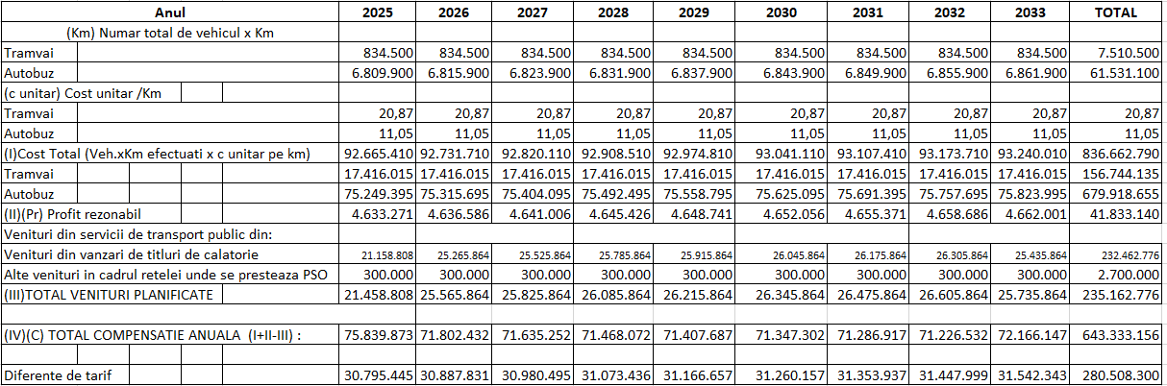
Valoarea totala estimată a compensației cuvenite operatorului, pe durata contractului de delegare, este de 643.333.156 lei din care suma de 280.508.300 lei reprezintă diferențele de tarif conform capitolului 8 din contract.”

PREȘEDINTE DE ȘEDINȚĂ,
Cosmin Ion CORÂȚU

